

CAPÍTULO VI: DESARROLLO INSTITUCIONAL

I. Estructura y personal de la CIDH 1257

A. Personas Consultoras, Pasantes, Becarias y bajo modalidad de Personal Asociado 1260

B. Plan de ambiente laboral elaborado colectivamente en proceso de implementación 1261

II. Recursos financieros y ejecución presupuestaria 1262

III. Planificación, movilización de fondos y gestión de proyectos 1269

A. Proyectos implementados en 2024 1269

B. Propuestas presentadas 1271

IV. Avances tecnológicos 1272

**CAPÍTULO VI  
DESARROLLO INSTITUCIONAL**

1. Estructura y personal de la CIDH
2. Al 31 de diciembre de 2024, la Secretaría Ejecutiva de la CIDH está conformada por 154 personas (79 funcionarios/as, 70 consultores/as y cinco personas bajo la modalidad de personal asociado). En adición, la SE/CIDH cuenta con nueve becarios/as.
3. La siguiente tabla muestra la distribución de personal por fuente de financiamiento, a esta misma fecha de corte.

|  |  |  |  |  |  |  |
| --- | --- | --- | --- | --- | --- | --- |
| **Fuerza Laboral por Fuente de Financiamiento** | | | | | | |
| **Categoría** | **Fondo Regular** | **Fondos Específicos** | **Fondo ICR** | **Sin costo para la CIDH** | **Fondos Específicos Trust** | **Total** |
| Secretaria Ejecutiva /Executive Secretary | 1 |  |  |  |  | 1 |
| Secretaria/o Ejecutiva/o Adjunta/o/  Assistant Executive Secretaries | 2 |  |  |  |  | 2 |
| Relatores/as Especiales/  Special Rapporteurs |  | 2 |  |  |  | 2 |
| Professionals/Professionals | 36 | 23 |  |  |  | **59** |
| Personal Administrativo/Administrative personnel | 9 | 5 | 1 |  |  | 15 |
| **Subtotal Personal/Personnel** | **48** | **30** | **1** | **0** | **0** | **79** |
| Consultorías en Derechos Humanos/  Human Rights Consultants | 5 | 34 |  |  | 1 | 40 |
| Consultorías Administrativas /  Administrative Consultants | 12 | 7 | 1 |  |  | 20 |
| Consultorías en otras profesiones / Consultants on Other Professions | 5 | 5 |  |  |  | 10 |
| **Subtotal Consultorías/Consultants** | **22** | **46** | **1** | **0** | **1** | 70 |
| Personal Asociado/Associate Staff |  |  |  | 5 |  | 5 |
| **Subtotal** | **70** | **76** | **2** | **5** | **1** | **154** |
| Personas Becarias / Fellows |  | 6 |  | 3 |  | 9 |
| **Grand Total** | **70** | **82** | **2** | **8** | **1** | **163** |

1. En términos de representación geográfica y diversidad, las 154 personas mencionadas en el párrafo 1 (funcionarios/as, consultores/as y personal asociado) provienen de 19 países diferentes, 70% de los funcionarios/as son mujeres y 30% son hombres. La siguiente tabla muestra la distribución del personal por nacionalidad y tipo de contrato.

|  |  |  |  |
| --- | --- | --- | --- |
| **Tipo de contrato** | **País** | **Nacionalidad al ingresar a la OEA** | **Nacionalidad Actual** |
| **Staff** | Antigua y Barbuda/Antigua and Barbuda | 1 | 1 |
|  | Argentina | 5 | 4 |
|  | Barbados | 1 | 1 |
|  | Bolivia | 2 | 1 |
|  | Brasil/Brazil | 10 | 9 |
|  | Canadá/Canada | 1 | 1 |
|  | Chile | 3 | 3 |
|  | Colombia | 17 | 15 |
|  | Costa Rica | 2 | 2 |
|  | El Salvador | 2 | 1 |
|  | Estados Unidos de América/United States of America | 10 | 20 |
|  | Guatemala | 1 | 1 |
|  | México/Mexico | 7 | 7 |
|  | Panamá/Panama | 1 | 0 |
|  | Paraguay | 1 | 1 |
|  | Perú/Peru | 8 | 6 |
|  | República Dominicana/Dominican Republic | 1 | 1 |
|  | Uruguay | 2 | 2 |
|  | Venezuela | 4 | 3 |
| **Total Staff** |  | **79** | **79** |
| **CPR** | Argentina | 5 | 5 |
|  | Bolivia | 4 | 4 |
|  | Brasil/Brazil | 8 | 8 |
|  | Chile | 1 | 1 |
|  | Colombia | 11 | 11 |
|  | Costa Rica | 2 | 2 |
|  | Ecuador | 3 | 3 |
|  | El Salvador | 2 | 2 |
|  | España/Spain | 3 | 3 |
|  | Estados Unidos de América/United States of America | 2 | 2 |
|  | Guatemala | 1 | 1 |
|  | Honduras | 1 | 1 |
|  | México/Mexico | 7 | 7 |
|  | Panamá/Panama | 3 | 3 |
|  | Paraguay | 1 | 1 |
|  | Perú/Peru | 5 | 5 |
|  | Trinidad y Tobago/Trinidad and Tobago | 1 | 1 |
|  | Uruguay | 4 | 4 |
|  | Venezuela | 6 | 6 |
| **CPR Total** |  | **70** | **70** |
| **Associate Staff** | Brasil/Brazil | 5 | 5 |
| **Associate Staff Total** |  | **5** | **5** |
| **Grand Total** |  | **154** | **154** |

1. Durante el 2024 se continuó con la gestión de concursos públicos para ocupar 12 posiciones vacantes: ocho financiadas por el Fondo Regular y cuatro por fondos específicos. Actualmente, existe una posición vacante en el nivel P05, la cual está programada para ser abierta a concurso durante el primer semestre de 2025.
2. En cuanto a las posiciones financiadas por el Fondo Regular, se ocuparon las tres posiciones a nivel P03 para la Coordinación de las Secciones de Casos, una posición P02 en la Sección de Tecnología y Sistemas de la Información, una posición G06 y G05 para la Sección de Atención y Acceso a la Información. Se esperan los nombramientos a inicios del 2025 para una posición G05 en la Secretaría Ejecutiva Adjunta de Monitoreo, Promoción y Cooperación Técnica y una posición G06 en la Sección de Gestión Administrativa.
3. En cuanto a las posiciones financiadas por fondos específicos, se ocuparon dos posiciones a nivel P02 en las Secciones de Casos, un P02 en la Oficina de la Secretaria Ejecutiva y un P02 en la Sección de Monitoreo III.
4. Finalizaron los procesos de reclasificación de dos puestos a nivel de Coordinación: Estudio Inicial y Admisibilidad y el de Medidas Cautelares y Provisionales. Se iniciaron los procesos para solicitar auditorías para dos puestos por una experta clasificadora de Naciones Unidas en la Oficina de Administración y Asuntos Institucionales.
5. Tras realizar el proceso de evaluación de desempeño correspondiente al primer mandato de la Secretaria Ejecutiva, Tania Reneaum, el 27 de noviembre de 2024 la Comisión Interamericana de Derechos Humanos anunció la renovación de dicho mandato, por un período adicional de cuatro años, hasta el 31 de mayo de 2029. La propuesta de renovación fue adoptada de conformidad con el artículo 11, párrafo 3, del Reglamento de la Comisión Interamericana, por mayoría absoluta de votos; y fue presentada al Secretario General de la OEA, Luis Almagro, quien procedió a la designación por el nuevo período, en los términos de lo previsto en el artículo 21 del Estatuto de la Comisión.
6. Durante 2024 el personal de la SE/CIDH mantuvo el trabajo presencial los martes en las oficinas de Washington, DC conforme a la “Política de Teletrabajo y Otros Esquemas Alternativos de Trabajo de la SG/OEA”.
7. Personas Consultoras, Pasantes, Becarias y bajo modalidad de Personal Asociado
8. A inicios de 2024 se llevó a cabo una estandarización de los pagos a personas consultoras, con el objetivo de unificar dichos procedimientos.
9. Durante el primer semestre del año, finalizaron tres procesos de llamado de hojas de vida para la selección de personas consultoras en diversas áreas, lo que ha contribuido al fortalecimiento de capacidades y servicios dentro de la Secretaría Ejecutiva de la CIDH.
10. A partir del mes de junio se logró la contratación de una persona consultora para brindar servicios de revisión de estilo del español al inglés en la Secretaría Ejecutiva Adjunta de Peticiones y Casos lo que ha resultado en una disminución de costos en estos servicios para la SE/CIDH.
11. En el mes de octubre se logró la contratación de una persona consultora para brindar servicios en desarrollo organizacional para llevar a cabo un estudio para la revisión y definición de la planta de personal básica, que permita a la SE/CIDH cumplir con su mandato con eficiencia, con desempeño de excelencia y financieramente sostenible. Se estima contar con las recomendaciones de dicho estudio a finales del mes de abril de 2025.
12. Durante el período se continuó con la contratación de personas consultoras para brindar servicios a las diferentes secciones de la SE/CIDH. Al 31 de diciembre de 2024, la SE/CIDH cuenta con 70 consultores/as.
13. Asimismo, se llevaron a cabo tres sesiones de pasantías a distancia coordinadas por el Departamento de Recursos Humanos de la SG/OEA, en la cuales se incorporaron un total de 77 pasantes en la Secretaría Ejecutiva de la CIDH.
14. A través del apoyo de diferentes instituciones, la SE/CIDH recibió a 15 personas becarias quienes han trabajado a distancia o en sede durante el año:

|  |  |  |  |
| --- | --- | --- | --- |
| **No.** | **Nacionalidad** | **BECA** | **Asignación** |
| 1 | San Vicente y las Granadinas | Beca para ciudadanas y ciudadanos de los países de la CARICOM | Sección de Monitoreo III |
| 2 | México | UNAM | Seccion de Casos I |
| 3 | Estados Unidos | Beca para la Relatoría sobre los Derechos de las personas Afrodescendientes y contra la Discriminación Racial | Sección de Monitoreo II |
| 4 | Paraguay | Yale Law School | Sección de Seguimiento de Recomendaciones e Impacto |
| 5 | Estados Unidos | Urban Morgan Institute for HR (University of Cincinnati) | Sección de Prensa Comunicación y Multimedia |
| 6 | Costa Rica | Both Ends Believing | Sección de Monitoreo III |
| 7 | México | Beca para la Relatoría sobre los Derechos de las personas LGBTI | Sección de Monitoreo II |
| 8 | Chile | Beca Elizabeth Abi-Mershed | Sección de Seguimiento de Recomendaciones e Impacto |
| 9 | Colombia | Beca Orlando Sierra | Relatoría Especial para la Libertad de Expresión |
| 10 | El Salvador | Beca para la Relatoría sobre los Derechos de las Mujeres | Sección de Monitoreo II |
| 11 | Barbados | Beca para ciudadanas y ciudadanos de los países del CARICOM | Sección de Monitoreo III |
| 12 | Brasil | Beca para la Relatoría sobre los Derechos de las personas Afrodescendientes y contra la Discriminación Racial | Sección de Monitoreo II |
| 13 | Trinidad y Tobago | Beca para la Relatoría sobre los Derechos de las personas LGBTI | Sección de Monitoreo II |
| 14 | México | Universidad de Coahuila | Sección de Monitoreo I |
| 15 | México | UNAM | Seccion de Casos I |

1. Adicionalmente, gracias al apoyo de las siguientes Instituciones, durante el 2024, la SE/CIDH recibió a siete de sus funcionarios/as bajo la modalidad de personal asociado:

|  |  |  |
| --- | --- | --- |
| **No.** | **Institución** | **Asignación** |
| 1 | Defensoría Pública del Estado de Río de Janeiro (Brasil) | Sección de Medidas Cautelares y Provisionales |
| 2 | Defensoría Pública da União do Brasil | Relatoría Especial sobre Derechos Económicos Sociales Culturales y Ambientales (REDESCA) |
| 3 | Ministerio Público del Estado de Sao Paulo (Brasil) | Seccion de Monitoreo III |
| 4 | Ministerio Público local del  Distrito Federal de Brasil | Seccion de Monitoreo II |
| 5 | Ministerio Público Federal de Brasil | Relatoría Especial para la Libertad de Expresión |
| 6 | Ministerio Público de Trabajo de Brasil | Relatoría Especial sobre Derechos Económicos Sociales Culturales y Ambientales (REDESCA) |
| 7 | Ministerio Público de Trabajo de Brasil | Relatoría Especial sobre Derechos Económicos Sociales Culturales y Ambientales (REDESCA) |

1. Plan de ambiente laboral elaborado colectivamente en proceso de implementación
2. Durante 2024 se realizaron diversas actividades en el segundo año del Programa Co-Labora, *Construyamos nuestro espacio.* A inicios del año se llevaron a cabo sesiones informativas con el equipo directivo y las coordinaciones para lograr una comprensión clara de los objetivos y estrategias clave basadas en los siete pilares de la nueva visión organizacional establecida en 2023. Paralelamente, se calendarizaron las sesiones de Coaching Ejecutivo y alineación por equipos para establecer una ruta sólida en liderazgo e integración.
3. En el mes de abril de 2024, por primera vez en la SE/CIDH, se realizó una sesión híbrida de integración con todo el personal. En esta jornada se lograron acuerdos estratégicos, reflejando el compromiso con los pilares de transparencia, confianza y corresponsabilidad, esenciales para la nueva cultura organizacional.
4. Se llevó a cabo una encuesta sobre el ambiente laboral en la que participaron 118 personas. El estudio evaluó 12 dimensiones clave del clima organizacional, obteniendo un índice promedio de satisfacción del 73%.
5. Entre abril y septiembre se llevaron a cabo sesiones de alineación por equipos con el propósito de fortalecer la confianza y la transparencia en el ámbito laboral. Estas reuniones permitieron sensibilizar a los participantes sobre la relevancia de estos valores y establecer acuerdos concretos orientados a promover acciones que los refuercen. Además, se enfocaron en identificar y fortalecer la corresponsabilidad laboral dentro de cada equipo logrando un cumplimiento del 80% de los compromisos.
6. En mayo, se realizó la segunda jornada de alineación directiva, destinada a fortalecer la integración del equipo y abordar los retos relacionados con el bienestar laboral. En octubre, se llevó a cabo la primera sesión de Alineación de Coordinaciones, orientada a consolidar el equipo y optimizar la gestión del personal. Estos espacios de trabajo facilitaron la definición de compromisos tanto individuales como colectivos, con el objetivo de fortalecer el liderazgo en ambos niveles y promover una cultura organizacional más colaborativa, eficiente y alineada con los valores institucionales.
7. A lo largo del año, se dio continuidad al plan de comunicación interna mediante diversas iniciativas, como la difusión de boletines informativos, reuniones trimestrales con todo el personal, reuniones quincenales con el equipo directivo, encuentros periódicos con el equipo de coordinación y la habilitación de un buzón de sugerencias virtual accesible a todas las personas interesadas. Asimismo, se mantuvo la implementación de la Política de Puertas Abiertas, brindando al personal la oportunidad de reunirse directamente con la Secretaria Ejecutiva para abordar temas de interés y fomentar un diálogo abierto y cercano.
8. En el segundo año del programa se observó una reducción en las inquietudes expresadas por el personal, un incremento en la transparencia de la comunicación, mayores niveles de confianza entre áreas y colaboradores, y una mayor apertura a la retroalimentación por parte de las personas líderes. Los resultados cualitativos destacaron un alto nivel de gratitud hacia estos espacios de escucha y reflexión, consolidando una cultura de trabajo más abierta, colaborativa y orientada al desarrollo conjunto.
9. Recursos financieros y ejecución presupuestaria
10. En junio de 2023 la Asamblea General, durante el 53º periodo ordinario de sesiones, aprobó para el año 2024 un presupuesto del fondo regular para la CIDH de $10.727.900, del cual $7.808.900 son para gastos de personal y $ 2.919.000 para gastos operacionales.
11. La Asamblea General también aprobó para el año 2024 un presupuesto del fondo de recuperación de costos indirectos (ICR por sus siglas en inglés) para la CIDH de $128.000, del cual $85.400 corresponden a gastos de personal y $42.600 a gastos operacionales.
12. La siguiente figura muestra la distribución del presupuesto aprobado del fondo regular dentro de la OEA para el 2024. A la CIDH le fue aprobado un 12% del monto anual.

**Figura 1. Distribución del presupuesto aprobado del fondo regular de la OEA en el año 2024 (Valores en miles de USD) [1]**

1. 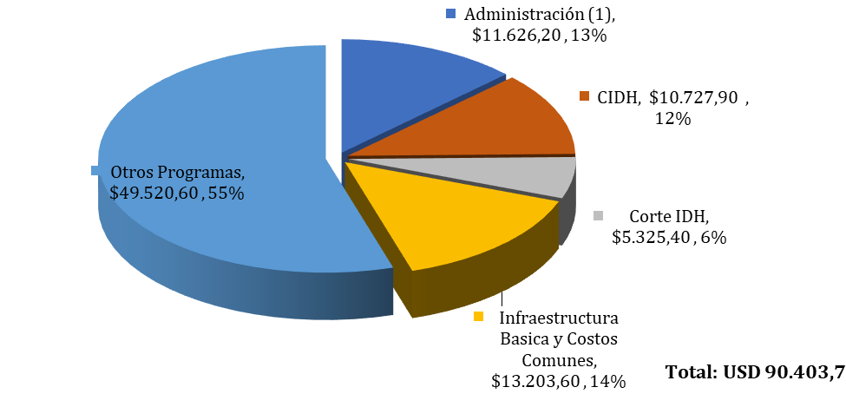Al 31 de diciembre de 2024, la apropiación modificada del presupuesto original del fondo regular fue de $10.649.900, cuya distribución fue de $7.435.957 para gastos de personal y $3.213.943 para gastos de no-personal. La porción correspondiente a gastos de personal aparece sub-ejecutada debido a que, durante el año 2024, la SE/CIDH tuvo varias posiciones vacantes las cuales se encuentran a la fecha aún en proceso de concurso. A su vez, la porción correspondiente a gastos operacionales aparece con un monto superior al aprobado ya que la Secretaria General aprobó transferencias (conocidas como refuerzos) del presupuesto correspondiente al rubro para gastos de personal al rubro de gastos operacionales con motivo de las posiciones vacantes. Adicionalmente, bajo este último rubro, la Administración de la SG/OEA, transfirió $50.000 de acuerdo con lo dispuesto en el resolutivo II. 6 de la AG/RES.3011 (LIII-O/23).
2. A esta misma fecha, la asignación del presupuesto del fondo de recuperación de costos indirectos fue de $121.950, cuya distribución fue de $79.350 para gastos de personal y $42.600 para gastos de no-personal.
3. Con relación a la captación de fondos específicos, como fruto de la estrategia de la movilización de recursos y gracias a la confianza depositada en la CIDH, se ha conseguido recaudar USD $11.319.789 al 31 de diciembre de 2024. La siguiente gráfica muestra la distribución de fondos recibidos por la CIDH, por fuente de financiamiento.

**Figura 2. Fondos Recibidos por la CIDH al 31 de diciembre de 2024, distribuidos por fuente de financiamiento**

**(Valores en miles de USD, preliminares y no auditados)**

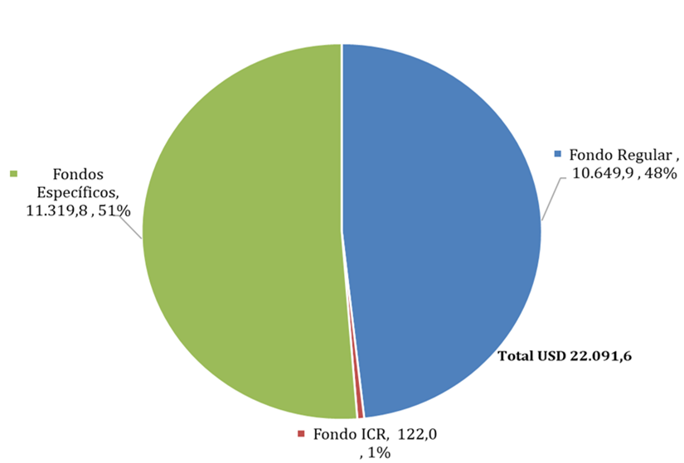

1. La siguiente tabla muestra las contribuciones de fondos recibidos por la CIDH por fuente de financiamiento.

**Tabla 1. Contribuciones de fondos recibidos por la CIDH al 31 de diciembre de 2024**

**Por fuente de financiamiento y temática especial**

**(Valores en USD, preliminares y no auditados) [2] [3] [4] [5]**

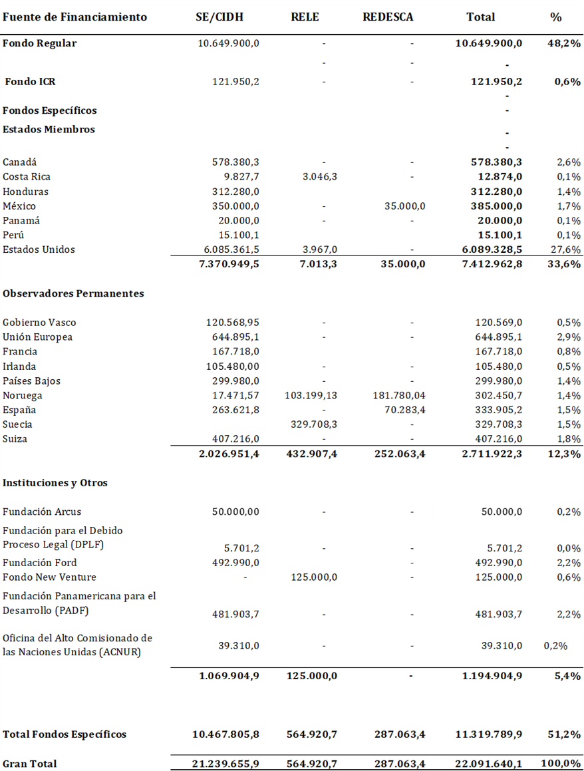

1. La siguiente tabla muestra el estado de variación en el saldo de los fondos de los proyectos financiados por fondos específicos de la CIDH al 31 de diciembre de 2024.

**Tabla 2. Informe de Variaciones en el Saldo de Fondo de Fondos Específicos por proyectos. Información al 31 de diciembre de 2024 [6] [7] [8] [9]**

**(Valores en USD, preliminares y no auditados)**

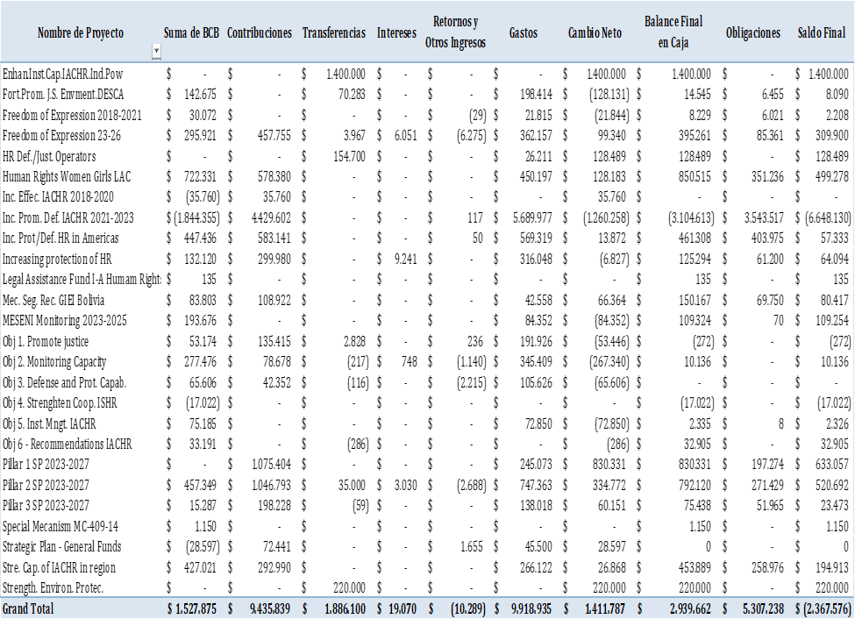

1. La siguiente figura muestra la distribución del gasto de la CIDH por fuente de financiamiento al 31 de diciembre de 2024. Los gastos financiados a través del fondo regular equivalen al 50%, los de fondos específicos al 49% y los de RCI (ICR) al 1%.

**Figura 3. Distribución del gasto de la CIDH por fuente de financiamiento al 31 de diciembre de 2024 (Valores en miles de USD)**

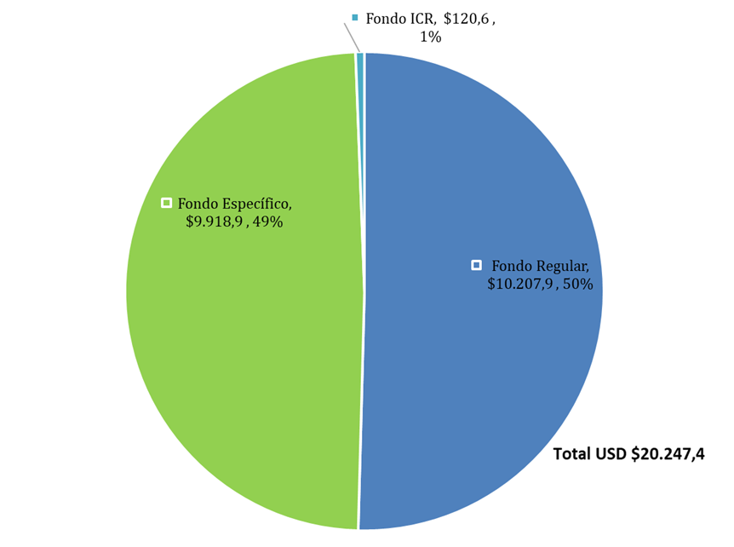

1. La siguiente tabla y gráfica muestran la distribución del gasto de la CIDH por fuente de financiamiento y objeto de gasto.

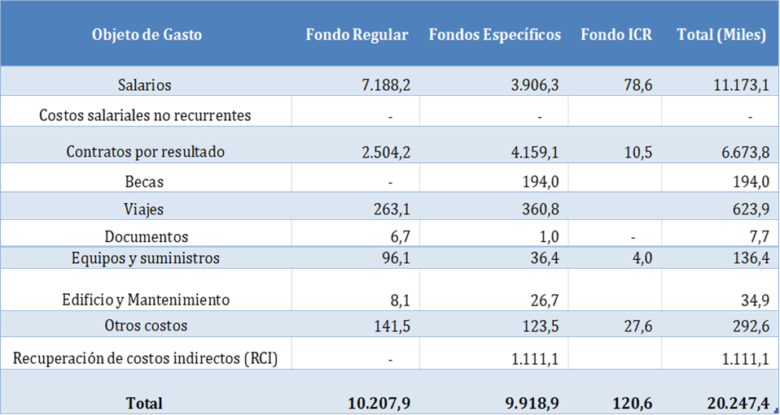

**Figura 4. Distribución Total del Gasto de la CIDH por Objeto de Gasto al 31 de diciembre de 2024 (Valores en miles de USD)**

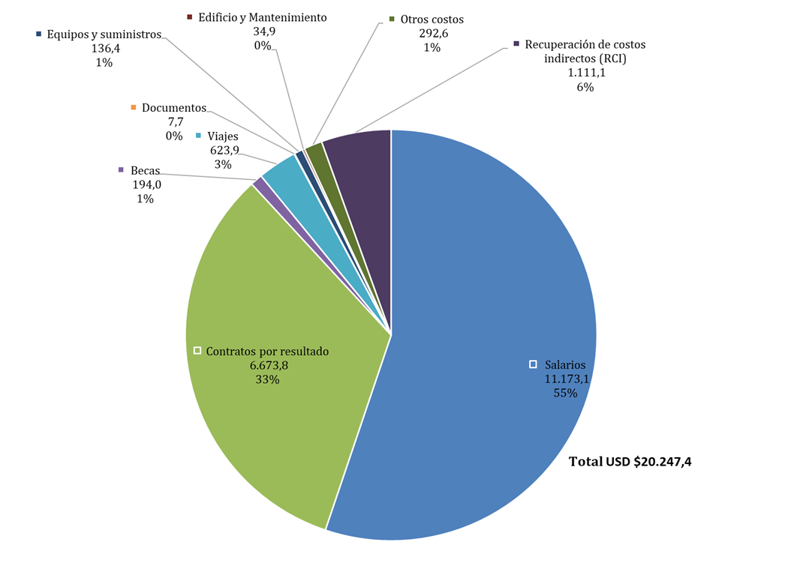

1. Planificación, movilización de fondos y gestión de proyectos
2. Proyectos implementados en 2024
3. La Secretaría Ejecutiva preparó y presentó un total de 40 informes narrativos en el marco de la ejecución de 29 proyectos vigentes durante el 2024. De estos informes, 9 fueron informes finales, 5 informes anuales, 6 informes semestrales, 16 informes trimestrales, 3 informes de progreso, 1 reporte de autoevaluación de resultados y 6 planes de trabajo.
4. A continuación, se presenta un listado de los proyectos ejecutados y en ejecución durante el 2024 con sus respectivos donantes:

**Tabla. Proyectos implementados 2024**

| Donante | Nombre de proyecto | Monto total proyecto USD /EU | Estado | No. de Informes y Planes de trabajo presentados |
| --- | --- | --- | --- | --- |
| ACNUR | Fortalecimiento de la protección internacional en las Américas (anual) | $65.517 USD | En ejecución | 1 informe final de Proyecto 2023 |
| ARCUS | Protección y promoción de los derechos de las personas lesbianas, gays, bisexuales, trans e intersexuales (2021-2024) | $150.000 USD | Ejecutado | 1 informe anual |
| Estados Unidos | Incrementar la protección y defensa de los derechos humanos en las Américas periodo 2021-2026 (CDH2101) | $19.745.000 USD | En ejecución | 4 informes trimestrales |
| Comisión Europea | Incrementar la protección y defensa de los derechos humanos en las Américas (2023-2025) | 1,75 millones Euros (aprox. 1,76 millones USD | En ejecución | 1 informe anual |
| España | Monitoreo de la Situación de Derechos humanos en Nicaragua II (2023-2025) | $206.308 ($97.174 + adición $109.134) USD | En ejecución | 2 informes semestrales |
| España | CDH 2201 Apoyo a seguimiento de las recomendaciones del GIEI Bolivia (2023-2024) | $234,100 + adición 108,992 USD | En ejecución | 2 informes semestrales |
| Fundación para las Américas | Apoyo al trabajo de la Relatoría de derechos de personas Lesbianas, Gays, Bisexuales, Trans e Intersex de la CIDH (2023-2026) | $450.000 USD | En ejecución | 1 informe final (Fase III)  1 informe Anual |
| Holanda | Incrementar la protección y garantía de derechos humanos de personas defensoras de derechos humanos y otros grupos especiales en situación de vulnerabilidad (2022-2026) | $1.200.000 USD | En ejecución | 1 informe anual  1 Plan Anual de Trabajo |
| Italia | Fortalecimiento de la gobernanza y los derechos humanos en américa central FASE III AÑO 5 | 240.000 Euros | En ejecución | 1 informe de progreso |
| Suiza Cosude | Fortalecimiento de la gobernanza y los derechos humanos en América Central 2022-2024 (Fase III de cierre) | $1.400.000 | Ejecutado | 1 informe final  1 informe autoevaluación de resultados |
| Fundación Ford | Fortalecimiento de las capacidades de la CDIH para atender la situación de derechos humanos en la región | $1.000.000 USD | En ejecución | 1 informe anual |
| Canadá | Aumentar la protección y defensa de los derechos humanos de las mujeres y las niñas en América Latina y el Caribe (2023-2027). | $5 millones CAD (aprox. 3,6 millones USD) | En ejecución | 1 Plan Anual De Trabajo  1 informe de progreso |
| Mónaco | Informe de contribución voluntaria 2023 para apoyo a actividades dirigidas a grupos especiales en condiciones de vulnerabilidad. | 5.200 USD | Ejecutado | 1 informe final |
| Francia | Informe de contribución voluntaria de 2023 para apoyo general de actividades de la CIDH | 20.000 Euros | Ejecutado | 1 informe final |
| Noruega | Monitoreo de los DESCA en Centroamérica | 107.000 USD | Ejecutado | 1 informe final |
| Noruega | Justicia climática y derechos económicos, sociales, culturales y ambientales en América Latina y el Caribe. | $156.029 USD | Ejecutado | 1 informe de progreso |
| PADF | Monitoreo y desarrollo de capacidades para la Justicia Transicional en Nicaragua- Fase II | $65.219 USD | Ejecutado | 2 informes trimestrales,  1 Plan de Trabajo  1 informe final |
| PADF | Programa Regional Centroamérica | $177.000 USD | En ejecución | 3 informes trimestrales  1 plan de trabajo |
| PADF | Capacitación sobre SIDH, investigaciones y documentación de testimonios en Nicaragua y Venezuela | $100.00 USD | En ejecución | 4 informes trimestrales  1 plan de trabajo |
| PADF | Combatir el trabajo forzado en las misiones médicas cubanas | $410.000 USD | En ejecución | 3 informes trimestrales  1 Plan de Trabajo |
| Fondo Español para OEA (FEPO) | CDH2205 - Fortalecimiento y promoción de los estándares jurídicos interamericanos sobre el medio ambiente, con foco en cambio climático, derecho humano al agua y otros DESCA en las Américas. | $234.278 USD | En ejecución | 2 informes semestrales |
| España (Agencia Vasca de Cooperación al Desarrollo) | Aumento de la protección de personas en situación de riesgo de violación de sus derechos de naturaleza irreparable, expansión de medidas cautelares y desarrollo de capacitaciones en mecanismos de protección. | 110.000 Euros | En ejecución | A presentar en 2025 |
| Noruega | Protección de la libertad de expresión y los derechos medioambientales en América Latina y el Caribe en el contexto de la emergencia climática y las amenazas a la gobernanza democrática. | $978.886 USD | En ejecución | A presentar en 2025 |
| Fundación para las Américas (Wellspring) | Apoyo al trabajo de la Relatoría de derechos de personas Lesbianas, Gays, Bisexuales, Trans e Intersex de la CIDH fase IV (2023-2026) | 450.000 USD | En ejecución | 1 Informe Final (Fase III)  1 Informe Anual |
| Fondo Español para OEA (FEPO) | Protección y defensa de las personas defensoras de derechos humanos y operadores de justicia en las Américas | $221.000 USD | En ejecución | A presentar en 2025 |
| ARCUS | Protección y promoción de los derechos de las personas lesbianas, gays, bisexuales, trans e intersexuales (2024-2027) | $160,000 | En ejecución | A presentar en 2025 |
| Irlanda | Ampliar el uso de acuerdos amistosos como mecanismo alternativo para la reparación de violaciones de derechos humanos | $100.000 Euros | En ejecución | A presentar en 2025 |
| Fundación Ford | Apoyar el acceso a la justicia y a la verdad en las violaciones graves de los derechos humanos y en los ataques contra defensores del medio ambiente y de los derechos humanos | $200.000 USD | Firmado acuerdo con donante | A presentar en 2025 |
| Suiza | Incrementando la observancia, protección y  defensa de las personas defensoras de derechos humanos y operadores de justicia en los países de  Centroamérica | $244.500 USD | Firmado acuerdo con donante y recibidos fondos. | A presentar en 2025 |
| Estados Unidos | Mejorar la capacidad institucional de la CIDH para el análisis oportuno y eficiente de las amenazas a la independencia de poderes y al Estado de Derecho | $1.400.000 USD | Aprobado donante, en proceso de protocolos internos | A presentar en 2025 |

1. Propuestas presentadas
2. La Secretaría Ejecutiva de la CIDH elaboró y presentó 22 propuestas de financiamiento a donantes para el desarrollo de proyectos estratégicos alineados al Plan Estratégico 2023-2027, de las cuales fueron aprobadas en total 19 propuestas, lo que representa un 86,3% del total presentado. Dos se encuentran en estudio hacia el final de diciembre de 2024 y una fue rechazada.
3. Proyecto para apoyar las labores de la Relatoría de Movilidad Humana - Acuerdo de Asociación presentada a ACNUR por $65.517 USD (Aprobado).
4. Nota conceptual sobre Acceso a la Información presentada a ARCUS (No aprobada).
5. Proyecto para nueva persona Becaria de la Relatoría LGBTI (2024-2027) presentada a ARCUS por $160.000 USD (Aprobado).
6. Propuesta para apoyar las labores del MESENI presentada a España (Ventanilla Política) por $109.134 USD (Aprobada).
7. Presentación de solicitud de adición de contribución voluntaria de España al proyecto CDH2201 para el seguimiento de Recomendaciones de GIEI por parte de la MESEG por $108.921 USD (Aprobada).
8. Perfil de proyecto Sistema GAIA2, presentada al Fondo Español para la OEA FEPO (Aprobada con menos fondos).
9. Propuesta de proyecto Operadores de Justicia y Defensores (CDH 2308) presentada a FEPO por $221.000 USD (Aprobado).
10. Propuesta de proyecto de la REDESCA Política Fiscal presentada a FEPO (Aprobada).
11. Nota conceptual para el desarrollo de acciones de seguimiento a las recomendaciones del Informe País Guatemala, presentada a España por EUR €40.000 (Aprobada).
12. Nota conceptual de la REDESCA para el desarrollo de acciones para la atención de la emergencia climática en la Región Andina presentada a la Fundación Ford (En estudio).
13. Nota conceptual presentada para la elaboración de un Informe Temático y Resolución sobre Corrupción y Crimen Organizado presentada a Francia por 60.000 Euros (Aprobada).
14. Nota conceptual de propuesta para estratégica de difusión del Informe sobre Enfermedades No Transmisibles de la REDESCA e Informe de impactos del Marketing Digital, presentada a Instituto O'Neill de la universidad de Georgetown (En proceso de negociación).
15. Proyecto para la expansión del Mecanismo de Soluciones Amistosas (SAS) presentada a Irlanda por $100.000 Euros (Aprobado).
16. Proyecto para la protección de la libertad de expresión y los derechos medioambientales en América Latina y el Caribe en el contexto de la emergencia climática y las amenazas a la gobernanza democrática de la REDESCA y la RELE presentado a Noruega por $978.886 USD (Aprobado).
17. Proyecto sobre REDESCA – Noruega II presentado a Noruega por $151.300 USD (Aprobado).
18. Proyecto para combatir el trabajo forzado en las misiones médicas cubanas presentada a PADF por $410.000 USD (Aprobada).
19. Proyecto “Programa Regional de Derechos Humanos y Democracia” presentado a PADF por $177.000 USD (Aprobado).
20. Proyecto para el aumento de la protección de personas en situación de riesgo de violación de sus derechos de naturaleza irreparable, expansión de medidas cautelares y desarrollo de capacitaciones en mecanismos de protección presentada a la Agencia de Cooperación al Desarrollo del País Vasco, por $110.000 Euros (Aprobada).
21. Proyecto “Libertad de Expresión e Independencia de los medios en Venezuela CIDH/RELE” presentada a Suecia por $100.00 USD (Aprobada contrato firmado).
22. Proyecto para el desarrollo del proyecto Incrementando la observancia, protección y defensa de las personas defensoras de derechos humanos y operadores de justicia en los países de Centroamérica presentado a Suiza por $244.500 USD (Aprobado).
23. Proyecto para el fortalecimiento de la capacidad institucional de la CIDH para el análisis oportuno y eficiente de las amenazas a la independencia de los poderes y al estado de derecho. Presentada a Estados Unidos por $1.400.000 USD (Aprobado).
24. Proyecto de la REDESCA para fortalecer el acceso a los mecanismos de la CIDH para la protección del medio ambiente y los defensores del medio ambiente, especialmente los de grupos históricamente marginados presentado a los Estados Unidos por $220.000USD (Aprobado).
25. Avances tecnológicos
26. Con los esfuerzos de innovación realizados en tres de los sistemas centrales de la CIDH, GAIA, E-Vote y SIMORE Interamericano, durante el 2024, la Comisión llevó un paso vanguardista e innovador, levantando la barra de nuevas tecnologías en la organización y avanzando en las capacidades digitales mediante implementaciones sólidas, garantizando que los recursos informáticos se utilicen de manera alineada con la gobernanza de TI y los objetivos de la Comisión, con parámetros claros y una cultura de mejora continua, donde cada iniciativa fue diseñada para aportar valor tangible y fortalecer el crecimiento de la automatización digital CIDH.
27. La CIDH, tras un cambio transformador en el desarrollo de la primera fase del sistema central GAIA, experimentó una fase de estabilización en el uso de la nueva y moderna herramienta, que utiliza tecnologías de vanguardia y que ha permitido a la Comisión realizar procesos operativos de forma segura, estable y continua. Como resultado de esta implementación, se notificaron exitosamente 34.100 documentos a través del sistema, de manera totalmente automatizada, sin la intervención humana dedicada a la ejecución de esta labor, abriendo espacio al enfoque en actividades de carácter sustancial. También, gracias a la implementación del sistema GAIA, se mejora la transparencia, la eficiencia y la celeridad en el trámite de peticiones, casos y medidas cautelares. Se ejecutó por primera vez, de forma automática 3.327 trámites, ahorrando meses de trabajo manual por parte del personal de la SE/CIDH, logrando la actualización de vistas a las personas usuarias a través del Portal del Sistema Individual de Peticiones, facilitando la lectura de cada expediente, quedando reflejado el memorando sometido a la CIDH, la decisión adoptada y los comunicados de prensa en sus dos idiomas de trabajo (Español/Inglés). Esto en definitiva contribuirá a la preservación de la historia procesal de las peticiones comprendidas en la Resolución 1/22 y una mejor gestión de las peticiones presentadas ante la organización. Durante el año, las acciones de la Comisión han estado alineadas con la visión compartida de la Secretaria Ejecutiva, destacando la importancia de seguir de cerca el desarrollo de nuevas tendencias para maximizar sus impactos positivos y minimizar sus posibles efectos adversos, señalando que, los cambios estructurales y culturales impulsados por la SE, junto con herramientas innovadoras como las alertas tempranas, fortalecerán la transformación organizacional.
28. Posterior a la estabilización de GAIA, se inició una etapa de mantenimiento, soporte y capacitación, orientada a la evolución de tecnologías en la CIDH, donde se aplicaron recomendaciones y lineamientos de la organización en términos digitales, integrando herramientas de seguridad informática de la OEA. También, en un trabajo de coordinación conjunta, se elaboró la migración a nueva herramienta de envío de correos electrónicos en los sistemas centrales. De forma estratégica, se desarrollaron y organizaron jornadas de capacitación específicas, dirigidas a cada grupo de trabajo especializado que utiliza el sistema, reforzando el conocimiento, las buenas prácticas y presentando las nuevas funcionalidades implementadas en el transcurso del año, proporcionando soluciones personalizadas que fortalecieron las habilidades de los especialistas en el manejo de la herramienta. Estas actividades de gestión del conocimiento sobre el sistema han sido integrales y efectivas, complementadas con la documentación técnica detallada de la plataforma, que asegura la transparencia y accesibilidad para las personas técnicas que lo requieran. También, durante la mencionada etapa, se realizaron 11 implementaciones a producción en GAIA, lo que representa más de 30 funcionalidades rediseñadas y otras nuevas incorporaciones, que fueron enfocadas en la mejora continua del sistema central, facilitando su uso y optimizando el desempeño técnico de la plataforma para el personal SE/CIDH. De forma paralela, se trabajó en la etapa de definición de requerimientos para la fase 2 del sistema GAIA, realizando un ejercicio de análisis de selección de requerimientos con los equipos a través de reuniones de trabajo, donde se creó una propuesta que engloba todo lo solicitado por la SE/CIDH para esta nueva fase.
29. Durante el 2024, se inició la propuesta de SIMORE Interamericano 2.0, donde de manera exitosa se finalizaron 2 proyectos de mejora en el sistema, en atención a la retroalimentación obtenida de los Estados miembros y la sociedad civil. Se estructuraron, desarrollaron y desplegaron 10 requerimientos base para el refinamiento continuo de la plataforma. Se realizó una modificación que permite encontrar de forma más fácil las últimas actualizaciones en las recomendaciones contenidas en el SIMORE. También se incorporó una nueva funcionalidad que permite subir documentos a las personas usuarias que crean una nueva ficha. Adicionalmente, se habilitó la carga de Informes del Mecanismo de Grupos de Personas Externas. Asimismo, tras conversaciones estratégicas con el equipo a cargo del monitoreo de la herramienta, se llevó a cabo la construcción de una Interfaz de Programación de Aplicaciones (API, por sus siglas en inglés, *Application Programming Interface*), lo que permitirá que el SIMORE se conecte con el sistema NRTD (*National Recommendations Tracking Database*) de la Organización de las Naciones Unidas. Adicionalmente, reforzando las buenas prácticas facilitando el pase de conocimiento, se creó material de documentación técnica que resume el funcionamiento del SIMORE. ​
30. El E-Vote, creado en el 2020, como el sistema clave para las consultas internas que se realizan a la Comisión, también formó parte del proceso de mejoras ejecutadas en los sistemas centrales de la CIDH a lo largo de este ciclo. Para mantener el entorno digital a la vanguardia de las demandas actuales, se analizaron, desarrollaron e implementaron siete nuevos requerimientos que se traducen en nuevas funcionalidades. Adicionalmente, se desarrolló un requerimiento técnico que se basa en la actualización de la plataforma a nivel tecnológico, manteniendo el camino firme hacia una mayor capacidad de competencia digital.
31. Con la necesidad de fortalecer la capacidad de la Comisión para contribuir a la prevención de violaciones de derechos humanos en las Américas, con mecanismos que permitan identificar, procesar y analizar de manera oportuna situaciones potencialmente amenazantes para la institucionalidad democrática y el Estado de derecho, se está desarrollando el proyecto de Alertas Tempranas. Como parte de este esfuerzo, se derivaron rigurosos análisis sobre diversos componentes tecnológicos para la implementación de este gran sistema, orientado a los requerimientos, asesoría y recomendaciones digitales, promoviendo el intercambio de información clave. Entre las diferentes ingenierías que serán unificadas, se realizaron investigaciones exhaustivas sobre distintas Interfaz de Programación de Aplicaciones (API), Hardware y Software como base fundamental de este proceso, priorizando equipos de alto rendimiento que sean escalables, como parte de los recursos esenciales para la elaboración y entrenamiento de los algoritmos de *Machine Learning,* que sustentarán el sistema, certificando su eficiencia y robustez, garantizando el cumplimiento con los altos estándares de gobernanza, infraestructura y seguridad informática de la organización. También, se revisó y examinó la propuesta de infraestructura, cumpliendo con los requerimientos definidos y se continúa trabajando en la adquisición de la herramienta para elaborar sistemas avanzados de aprendizaje automático y monitoreo de la Comisión.
32. Durante este período, la Comisión avanzó en múltiples áreas tecnológicas, reforzando su propósito de salvaguardar la dignidad de las personas e impulsar el fortalecimiento del Estado de derecho en el ámbito digital. La modernización de las plataformas y la planificación tecnológica de los períodos de sesiones (PS) 189°, 190°, 191°, desplegados en un total de 15 días, respectivos a su cronograma, facilitaron el acceso a las transmisiones en vivo de los PS, demostrando la adaptación digital continua, incentivando una participación más activa y generando como resultado la emisión de 98 audiencias sobre 25 países. Además, se implementaron soluciones de traducción, subtitulado y lenguaje de señas en tiempo real para transmisiones simultáneas, generando un impacto significativo en la inclusión y participación de un público más amplio, enriqueciendo la interacción, eliminando barreras, promoviendo audiencias y eventos con una difusión equitativa, reforzando nuestro compromiso como Comisión, proporcionando una comunicación accesible y diversa.
33. A través de una herramienta colaborativa digital, logramos la automatización y maximización de flujos internos. Se colocó la puesta en marcha de una solución tecnológica que modernizó el proceso de gestión de solicitudes de visas de la sociedad civil para períodos de sesiones en sede, facilitando un acceso rápido y organizado para proporcionar datos importantes y apoyarles en la gestión del proceso y su participación presencial en los PS. Esta sistematización operativa fue clave para optimizar tiempos de respuesta, reducir errores humanos, mejorar la precisión de los procesos y actuó como un gran recurso digital para la unificación de información en un solo sistema. Adicionalmente, se desarrolló e implementó una herramienta tecnológica centralizada que potenció de forma significativa la colaboración y el intercambio de información dentro de la SE/CIDH. Al ser integrada con esta herramienta colaborativa digital, esto permitió a los equipos interactuar y colaborar de manera activa y estructurada, permitiendo mitigar la dispersión de datos y mejorando la comunicación entre equipos. Esta integración también promovió una experiencia de usuario más intuitiva, al brindar una navegación fluida entre documentos, proyectos y áreas de trabajo. Además, fortaleció la seguridad de la data al gestionar los accesos y permisos de forma controlada, protegiendo que la información esté disponible solo para quienes la necesitan. En conjunto, estas plataformas aumentaron la productividad y fomentaron una cultura de colaboración abierta, alineada con los objetivos estratégicos de la Comisión. Al crear un entorno de trabajo en línea con ambas plataformas, se consolidó un ecosistema digital accesible para todas las personas de la CIDH.
34. La herramienta desarrollada para gestionar los requerimientos de los sistemas centrales ha sido fundamental en la optimización de la recepción de necesidades de la Secretaría, convirtiéndose en un activo estratégico para la CIDH. La plataforma ha evolucionado de manera constante, adaptándose a las demandas de productividad de los usuarios, facilitando la escalabilidad de procesos y enriqueciendo las gestiones de los flujos operativos. Se atendieron 507 solicitudes en nueve áreas, consolidando su impacto en la eficiencia de los recursos informáticos. A la par, el sistema para la logística y administración de recursos tecnológicos ha transformado la capacidad de respuesta en toda la organización, gestionando 281 requerimientos en 25 áreas y permitiendo abordar de forma ágil los requerimientos tecnológicos. Ambas soluciones, alineadas con la integración de avances innovadores, son monitoreadas de forma continua para garantizar un rendimiento óptimo.
35. La mejora constante de la tecnología dentro de la SE/CIDH ha sido un pilar estratégico en el proceso de modernización de los equipos informáticos de la organización, consolidando un entorno operativo más eficiente y adaptado a las demandas actuales. Este enfoque permitió la implementación progresiva de soluciones avanzadas, refinando recursos y proporcionando la actualización constante de las herramientas técnicas de los especialistas. Gracias a esta visión transformadora, la organización no solo ha fortalecido su ecosistema digital, sino que también ha sentado las bases para una mayor agilidad, productividad y sostenibilidad en su infraestructura.
36. Con la responsabilidad hacia las personas usuarias del Portal, se proporcionó apoyo, atendiendo a más de 9.175 consultas sobre uso de la plataforma; se alcanzó un crecimiento notable con 3.913 nuevas suscripciones de usuarios y seis cuentas activadas por Estados; se procesaron de manera automatizada55.785 documentos de información adicional a través del sistema.
37. Para facilitar el acceso a la información, elevando la eficiencia operativa en los tiempos de respuesta de la SE/CIDH, en línea con la optimización en estandarización y automatización de procesos, se cargaron a través de medios digitales las convocatorias públicas: solicitudes de Audiencias y Reuniones del 189° al 191° PS en cuatro idiomas oficiales; convocatorias de becas y consultorías sobre: Human Rights Consultant; Rapporteurship on the Rights of LGBTI Persons; Applications Systems Developer Consultant; Planning and Project Monitoring Consultant; Reuniones con Sociedad Civil - Visita in loco de la CIDH a Guatemala; Reunión con Organizaciones de la Sociedad Civil – Colombia; Formulario de Registro de Cursos; y Beca para la Relatoría sobre los Derechos de las Mujeres.

1. La distribución del programa presupuesto, para el periodo del 1 de enero al 31 de diciembre de 2024, fue aprobada por la Asamblea General en el 53º periodo ordinario de sesiones en junio de 2023 mediante la AG/RES.3011 (LIII-O/23).

   El valor señalado bajo Administración corresponde a la Secretaría de Administración y Finanzas (Capítulo 11).
2. La CIDH suscribió un acuerdo de asistencia con Estados Unidos por un valor de USD 14.2 millones para el periodo comprendido entre 2018 y 2024 y otro acuerdo por USD 19.7 millones para el periodo 2021 - 2026. Ambos acuerdos se implementan bajo la modalidad de envío de desembolsos contra la ejecución financiera del proyecto. La Relatoría Especial para la Libertad de Expresión tiene una asignación de USD 1.2M (costos directos) dentro del primer acuerdo y USD 1.4M (costos directos) dentro del segundo acuerdo.
3. El aporte de España USD $108.921 fue recibido antes del 31 de diciembre de 2023 pero se encontraba en trámite en el Departamento de Servicios Financieros (DFS), razón por la cual se incluye en el informe 2024.
4. Este informe es por fuente de financiamiento y por Relatorías Especiales / secciones dentro de la CIDH.
5. La información reportada corresponde a la información financiera preliminar y no auditada de 2024.
6. Esta tabla es un resumen del Reporte “Estados de Variación en el Saldo de los Fondos” por actividad y donante, publicado por el Departamento de Servicios Financieros de la SG/OEA al 30 de septiembre de 2024.
7. Los saldos finales negativos se presentan dado que la modalidad de desembolsos de los donantes es contra ejecución.
8. Esta tabla muestra el Fondo Oliver Jackman.
9. La información reportada corresponde a información financiera preliminar y no auditada publicada por el Departamento de Servicios Financieros de la SG/OEA.